PR (ITI_PDIPR) 2

Définition 2

Classification BDUni 2

Reclassement / Sélection / Règles carto 2

Représentation cartographique 2

Symbolisation 2

Texte 2

Extrait carto 2

Requêtes SQL 3

Autres remarques 3

# PR (ITI_PDIPR)

## Définition

Itinéraire de Petite Randonnée balisé et géré par la FFRandonnée.

## Classification BDUni

|  |  |  |
| --- | --- | --- |
| Classe INCA | Valeur de symbo | Sélection BDUni |
| t_itineraire_n1 | ITI_PDIPR | Les tronçons de route support d’itinéraire de nature ‘PR’ |

## Reclassement / Sélection / Règles carto

On ne porte pas la désignation PR sur les itinéraires GR et GRP si un PR emprunte le même tracé.

## Représentation cartographique

### Symbolisation

|  |  |  |  |  |
| --- | --- | --- | --- | --- |
|  | **Taille** | **Couleur** | **Style** | **Transparence** |
|  | 0.4 mm | M100 | continu | **/** |

### Texte

NOM_GR : désignation PR

## Extrait carto

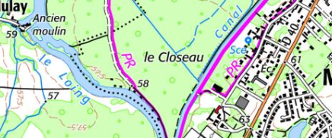

## Requêtes SQL

|  |  |
| --- | --- |
| BDUni | SELECT * FROM troncon_de_route  WHERE cpx_nature_itineraire_ffr = 'PR'  AND not gcms_detruit |
| INCA | select * from t_itineraire_n1  where SYMBO = 'ITI_PDIPR' |
| SELECT * FROM e_toponyme_anno_t2010  WHERE SYMBO in (‘ITI_ PDIPR’) |
| F25 migré | select * from t_itineraire_n1  where SYMBO = 'ITI_PDIPR' |
| SELECT * from e_toponyme_anno_25000  WHERE textsring = 'PR' |
| *F25* | *SELECT * FROM iti_touristique_decale_25*  *WHERE selection_25k=’1’*  *AND (symbolisation =* ‘*PR sur sentier’ ou symbolisation =’PR hors sentier’ ou ‘Club vosgien sur sentier’ ou ‘Club vosgien hors sentier’)*  *And not gcms_detruit* |

## Autres remarques

'Catégorie mal nommée par INCA : ce ne sont pas des sentiers des PDIPR